76. Optinis mikroskopas
Klasė, dalykas | 7–8 klasė, fizika.
Numatoma veiklos trukmė | Apytiksliai 25 min.
Ugdomi mokinių gebėjimai pagal Pagrindinio ugdymo bendrąsias programas. Fizika | 9.12. Apibūdinti šviesos reiškinius.
Mokinių pasiekimai pagal Integruoto gamtos mokslų kurso programą 5–8 klasėms | –
Probleminė situacija ir veiklos klausimas | Žmogus plika akimi be vargo gali matyti kelių milimetrų dydžio objektus. Pajūrio smilteles (apie 0,5 mm dydžio) dar irgi galima įžiūrėti. Tačiau mažesnių nei 0,1 mm dydžio objektų žmogaus akys jau nebeįžiūri. Į mikropasaulį žmogus žvelgia pro optinius prietaisus, kurie padidina plika akimi nematomus objektus nuo kelių iki tūkstančio kartų. Vienas iš jų yra mikroskopas.  Kaip naudojant tik stiklinius lęšius galima pamatyti labai mažus plika akimi nematomus objektus? Kaip pasigaminti mikroskopą?
Mokytojo veiklos siekiniai | Ugdyti mokinių gebėjimą praktiškai nustatyti, kaip glaudžiamieji ir sklaidomieji lęšiai laužia šviesos spindulius, kaip juos pritaikyti konstruojant optinius prietaisus.
Veiklos priemonės | Geometrinės optikos rinkinys*: bėgeliai*, lęšių rinkinys*, plokščias veidrodis*, ekranas*, laikikliai*, skaidri plokštelė*, šviesos šaltinis*.
Veiklos eiga | Pasiruošimas tyrimui  Pakartojamos glaudžiamųjų lęšių savybės, jų žymėjimas brėžiniuose, šviesos atspindžio dėsnis.  Tyrimo eiga  - Paruošiama skaidri plėvelė ant jos nupiešiant kokį nors piešinį. Plėvelė įtvirtinama laikiklyje.  - Sufokusuojant ryškų objekto atvaizdą ant ekrano (pvz., sienos ar kito pasirinkto objekto) nustatoma, kuris iš dviejų glaudžiamųjų lęšių yra didesnio židinio nuotolio A, kuris – mažesnio B.  - Ant bėgelių pastatomas plokščias veidrodis ir laikiklis su jame įtaisyta skaidria plėvele (žr. 1 pav.). Žvelgiant pro skaidrią plėvelę turi būti matomas veidrodis.  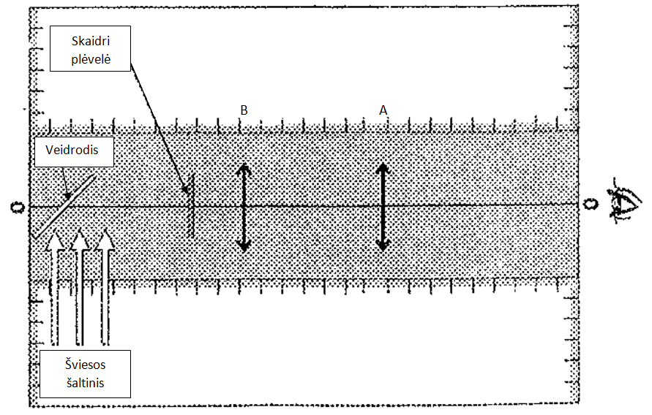  1 pav. Stendo paruošimas  - Padedamas šviesos šaltinis (gali būti ir saulės šviesa). Veidrodis pakreipiamas į šviesos šaltinį taip, kad skaidri plėvelė būtų kuo labiau apšviesta šviesos šaltinio (žr. 1 pav.).  - Mažesnio židinio nuotolio glaudžiamasis lęšis B padedamas greta skaidrios plėvelės taip, kad jo pagrindinė optinė ašis sutaptų su stebėtojo regos spinduliu į skaidrią plėvelę. Lęšis B atitinka mikroskopo objektyvą.  - Didesnio židinio nuotolio glaudžiamasis lęšis A padedamas greta lęšio B taip, kad jo pagrindinė optinė ašis sutaptų su stebėtojo regos spinduliu į skaidrią plėvelę. Lęšis A atitinka mikroskopo okuliarą.  - Keičiama lęšio A padėtis tarp lęšio B ir stebėtojo (artinant arba tolinant) tol, kol gaunamas ryškus plėvelės piešinio vaizdas.  - Apibūdinamas regimas vaizdas: padidintas / sumažintas / originalaus objekto dydžio, tiesioginis / apverstas / veidrodinis.  - Išmatuojamas atstumas tarp plėvelės ir lęšio B. Duomuo įrašomas į lentelę Mokinio veiklos lape.  - Išmatuojamas atstumas tarp lęšių B ir A. Duomuo įrašomas į lentelę Mokinio veiklos lape.  - Sumažinamas atstumas tarp plėvelės ir lęšio B.  - Kartojami 7, 9, 10 punktuose nurodyti veiksmai.  - Padidinamas atstumas nuo pirminės padėties tarp plėvelės ir lęšio B.  - Kartojami 7, 9, 10 punktuose nurodyti veiksmai.  - Analizuojami rezultatai.  - Daroma išvada.
Laukiamas mokinių veiklos rezultatas | Pirmasis pasiekimų lygmuo  Mokytojo padedamas, naudodamasis detaliu aprašymu ir turimomis priemonėmis atlieka tyrimą: paruošia stendą, aprašo rezultatus.  Antrasis pasiekimų lygmuo  Savarankiškai atlieka tyrimą, paaiškina gautus rezultatus. Geba aiškiai dėstyti mintis raštu.  Trečiasis pasiekimų lygmuo  Geba savarankiškai suformuluoti tyrimo išvadą, paaiškinti, kaip veikia mikroskopas, tinkamai vartodamas reikšmines sąvokas (mikroskopas, okuliaras, objektyvas, glaudžiamasis lęšis, židinio nuotolis, veidrodis) diskutuoja su klasės draugais.
Rizikos įvertinimas | Saugus elgesys su optiniais prietaisais ir priemonėmis.
Galimi tarpdalykiniai ryšiai | Matematika: kampai.
Idėjos veiklai plėtoti | Žvaigždžių stebėjimas (fizika).
Vaizdo įrašas | –
Mokinio veiklos lapas | Optinis mikroskopas
Šaltinių iliustracijų nuorodos:
Степанов C. B. Физика в ученическом ϶ксперименте. Оптика. Исследовательская группа СНАРК 1997–2001, p. 16.

